FICHE ELECTROSTATIQUE

THEME : L a charge ou la décharge du condensateur à travers une résistance pure

Calcul de Uc, connaissant, t

Caractéristique de Uc (v) en fonction du temps (s)
Données de la charge  R = 100kΩ ; C = 100μF ; Vi = 5v = charge initiale de C  Vf = E = 15v = fin de charge de C ; t1=10s | Données de la décharge  R = 100kΩ ; C = 100μF ; Vi = 10v = charge initiale de C Vf = E = -5v = fin de charge de C ; t2 = 10s
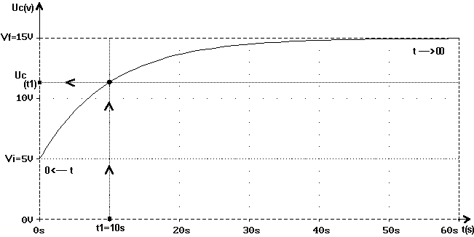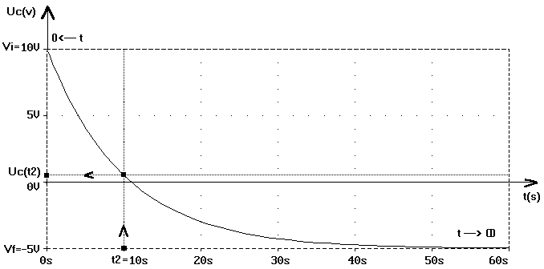

La courbe de charge d'un condensateur Uc = f(t), à travers une résistance, peut être caractérisée par une fonction mathématique de type puissance : y = e^{x}.
e^{x}, est appelée exponentielle de x.
La fonction inverse qui donne l'exposant, est le logarithme népérien : x = ln(y).
Remarque : ces deux fonctions existent sur la calculatrice de type collège.
Schéma du montage
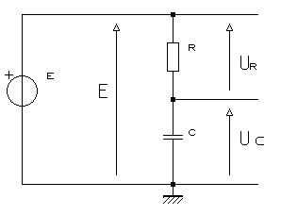
Rappels mathématiques sur : y = e^{x}
e = nombre exponentiel, e ≈ 2.72 e^{-x} = ; e⁰ = 1 ; e¹ = e
Etude sommaire de la fonction y = e^{x} :
Domaine : -∞ < x < +∞
Limites de y = e^{x} : si, x → -∞, alors, y → e^{-∞} ; y → ; y → 0
si, x → 0, alors, y → e⁰ ; y → 1

si, x → +∞, alors, y → e^{+∞} ; y → +∞

Formule
voir les Caractéristiques de Uc (v) en fonction du temps (s)
Définition des termes :
Vi = Valeur initiale, c’est la valeur de Uc à t = 0s. (Tension de début de charge ou de décharge)
Vf = Valeur finale, c’est la valeur de Uc, à t → +∞s. (Tension de fin de charge ou de décharge)

Formule unique pour la charge et la décharge  Uc_{(t)} = Vf + (Vi-Vf).$e^{−\frac{t}{\text{RC}}}$ | si t → 0s, Uc_{(t)} → Vf + (Vi-Vf).e⁰ ; Uc_{(t)} → Vf + (Vi-Vf).1 ; Uc_{(t)} → Vi  si t → ∞s, Uc_{(t)} → Vf + (Vi-Vf).e^{-∞} ; Uc_{(t)} → Vf + (Vi-Vf).0 ; Uc_{(t)} → Vf
Remarques : le produit R.C = θ ou τ, est appelé la constante de temps du circuit, elle s’exprime en seconde (s).

Exemples
Charge de C de 5V → 15V (voir la caractéristique Uc_{(t)})  Calcul de Uc_{(t)}, pour t = t1 = 10s  Début de charge : Vi = 5V  Fin de charge : Vf = 15V  Constante de temps : θ = R.C = 100.10³ x 100.10⁻⁶ = 10s  Uc_{(t1)} = Vf + (Vi-Vf).$e^{−\frac{\text{t1}}{\text{RC}}}$  Uc_{(t1)} = 15 + (5-15).$e^{−\frac{\text{10}}{\text{10}}}$ = 15 - 10.e⁻¹ = 15 - 3.68  Uc_{(t1)} = 11,32V | Décharge de C de 10V → -5V (voir la caractéristique Uc_{(t)})  Calcul de Uc_{(t)}, pour t = t2 = 10s  Début de charge : Vi = 10V  Fin de charge : Vf = -5V  Constante de temps : θ = R.C = 100.10³ x 100.10⁻⁶ = 10s  Uc_{(t2)} = Vf + (Vi-Vf).$e^{−\frac{\text{t2}}{\text{RC}}}$  Uc_{(t2)} = -5 + (10-(-5)).$e^{−\frac{\text{10}}{\text{10}}}$ = -5 + 15.e⁻¹ = -5 + 5.52  Uc_{(t2)} = 0.52V

jean.claude.recoules@wanadoo.fr

